Preventa Turquía – 2026-2027
Precios válidos para reservas hasta 31 Dic, 2025

Del 03/04/2026 al 13/11/2026

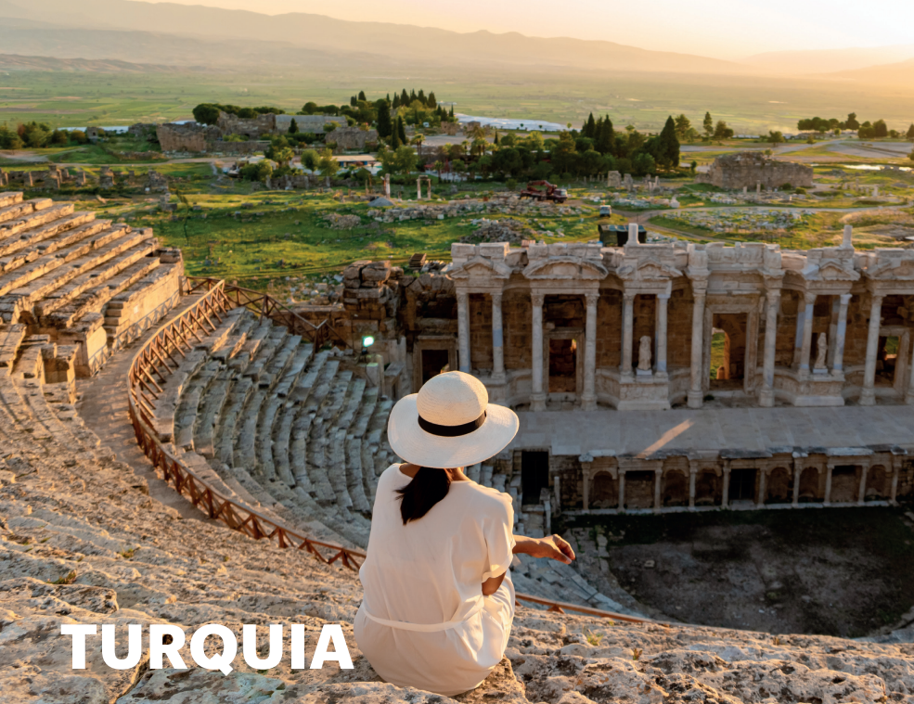

NUESTROS PROGRAMAS
- Tesoros de Turquía – De Estambul a Estambul | 10 Días
- Tesoros de Turquía – De Estambul a Esmirna | 9 Días
- Turquía Esencial | 6 Días

TABLA DE PRECIOS DE VENTA
- Tesoros de Turquía – De Estambul a Estambul
- Tesoros de Turquía – De Estambul a Esmirna
- Turquía Esencial

HOTELES PREVISTOS
- Programa base (hoteles 5* estándar)
- Programa base + Hotel 4* en el área de Taksim (Estambul)
- Programa base + Hotel Cueva (Capadocia)
- Programa base + Hotel 4* en el área de Taksim (Estambul) + Hotel Cueva (Capadocia)

NOTAS Y CONDICIONES
- Política de cancelación
- Propinas
- Informaciones sobre los hoteles
- Las habitaciones
- Itinerario y visitas
- Niños
- Monumentos y fiestas

LLEGADA A ESTAMBUL – PUNTO DE ENCUENTRO PARA EL TRASLADO
- Aeropuerto Internacional de Estambul (IST)
- Aeropuerto Internacional Sabiha Gökçen (SAW)

NOCHES ADICIONALES
- Estambul
- Capadocia
- Región de Esmirna / Kusadasi

EXCURSIONES OPCIONALES
- Estambul – Visita de la ciudad con almuerzo
- Estambul – Paseo en barco por el Bósforo con almuerzo
- Capadocia – Paseo en Globo
- Capadocia – Jeep Safari
- Capadocia – Noche turca con bebidas locales (limitadas)
- Capadocia – Ceremonia de Derviches

POLÍTICA DE GRUPOS
- Grupos en salidas regulares
- Grupos en privado

TESOROS DE TURQUÍA – DE ESTAMBUL A ESTAMBUL
9 NOCHES, 12 COMIDAS, TRASLADOS Y GUÍA BILINGÜE PORTUGUÉS/ESPAÑOL | 10 DÍAS

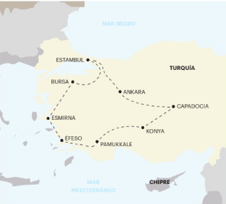
Embárquese en un viaje a través de este cruce de civilizaciones, sus monumentos emblemáticos y sitios declarados Patrimonio de la Humanidad por la UNESCO.
Venga y descubra Estambul, la antigua capital de los imperios bizantino y otomano, Ankara, la sede del gobierno, los paisajes únicos de Capadocia, Konya, Pamukkale, Éfeso y Bursa.

Visitando: Estambul, Ankara, Capadocia, Konya, Pamukkale, Éfeso, Esmirna o Kusadasi, Bursa.

SALIDAS VIERNES 2026:
Mayo: 08 y 22
Julio: 10
Agosto: 21
Septiembre: 11 y 25
Octubre: 02 y 09

SALIDAS VIERNES 2026 CON OFERTA HOTEL CUEVA:
Abril: 03 y 17
Junio: 12 y 26
Julio: 24
Agosto: 07
Octubre: 30
Noviembre: 13

Importante: Fechas, itinerarios y precios pueden cambiar sin aviso previo. Para información actualizada, por favor consultar www.americas-abreu.com

ITINERARIO

Día 1 - Llegada a Estambul
Llegada al aeropuerto de Estambul. Recepción y traslado al hotel (la mayoría de los hoteles sólo aceptan entrada después de las 14:00hrs). Alojamiento.

Día 2 - Estambul
Su guía lo estará esperando a las 08h00 en la recepción del hotel. le pedimos su puntualidad para aprovechar su día de la mejor manera. Traslado al centro histórico de Estambul. Día libre para actividades por su cuenta. Regreso por su cuenta al hotel.
Consulte los tours opcionales del día: Estambul Clásico (visita de la Iglesia de Santa Irene, el Palacio de Topkapi, la Mezquita Azul y el Gran Bazar), con almuerzo incluido.

Día 3 - Estambul / Ankara
Salida del hotel para realizar un recorrido panorámico por la zona de Taksim, el corazón de la parte moderna de Estambul. Paseo por la avenida peatonal de Istiklal, una de las más famosas de la ciudad, para admirar los edificios del siglo XIX, la iglesia de San Antonio, el mercado de pescado y el mercado de frutas. Tiempo libre para almorzar.
Continuación del viaje hacia Ankara (450 km). Llegada a la capital turca y cena en el hotel.
Consulte los tours opcionales del día: Paseo en barco por el Bósforo, con almuerzo incluido.

Día 4 - Ankara / Capadocia
Visite el Mausoleo de Ataturk, uno de los ejemplos más destacados de la arquitectura moderna en Turquía. Situado en lo alto de una colina de Ankara, fue diseñado por un arquitecto turco y construido entre 1944 y 1953 para ser el lugar de descanso final de Mustafa Kemal Atatürk, fundador y primer presidente de la moderna República de Turquía.
Salida hacia Capadocia (290km). Llegada y almuerzo en un restaurante local. Parada fotográfica en el hermoso valle de Avcilar y después en el pueblo de Uçhisar, uno de los más típicos de la región. A continuación, visita de un centro de joyería para descubrir las piedras típicas del país. Continuación hacia su hotel en Capadocia y cena.

Día 5 - Capadocia
Descubra el Museo al Aire Libre de Goreme, patrimonio de la UNESCO desde 1984. Contiene la mejor colección de iglesias rupestres de Capadocia.
Almuerzo en un restaurante local. Parada en el encantador Valle Rojo (Devrent). Tiempo libre en Ortahisar, un pintoresco pueblo agrícola.
El recorrido continúa con una visita a un centro de artesanía, famoso por sus alfombras.
Antes de regresar al hotel, exploración de una histórica ciudad subterránea, conocida por sus casas y túneles secretos, que diversos pueblos han utilizado como refugio a lo largo de los siglos. Cena en el hotel.
Consulte los tours opcionales del día: Paseo en globo aerostático.

Día 6 - Capadocia / Konya
Continúe su visita a Capadocia, que en tiempos de antaño albergaba una hermosa raza de caballos de guerra, de ahí que su nombre signifique "tierra de hermosos caballos". Los caballos desaparecieron hace tiempo, al igual que los poderosos guerreros hititas que los montaban, pero la zona sigue siendo una atracción mundial por su increíble naturaleza y su inmaculado legado cultural. El programa continúa con una visita al fascinante Valle del Amor, un lugar de maravillas naturales con increíbles "chimeneas de hadas". Almuerzo en un restaurante local.
Salida hacia Konya (250km), capital de los turcos selyúcidas. Paso por los restos de un caravasar selyúcida, situado en la antigua Ruta de la Seda. Llegada y visita del Museo Mevlana, situado en un monasterio de los derviches danzantes. Mevlana fue un poeta místico y uno de los primeros humanistas del mundo que predicó la humildad, la sabiduría y el amor.
Continuación hacia el hotel en Konya. Cena en el hotel.

Día 7 - Konya / Pamukkale
Continuación hacia Pamukkale (420 km), Patrimonio de la Humanidad por la UNESCO. Conocido popularmente como el "Castillo de Algodón", Pamukkale nos presenta un impresionante paisaje de cascadas de piedra caliza blanca formadas por manantiales minerales.
Almuerzo en restaurante local. Después exploraremos los maravillosos travertinos blancos y las ruinas de la vecina ciudad griega de Hierápolis, fundada en el 190 a.C.
Llegada al hotel en Pamukkale. Cena en el hotel.

Día 8 - Pamukkale / Éfeso / Región de Izmir o Kusadasi
Salida hacia Éfeso (180 km). Tras almorzar en un restaurante local, visita del yacimiento arqueológico de Éfeso, la segunda ciudad más grande del Imperio Romano, con lugares destacados como la Biblioteca de Celso, el Teatro y el Templo de Adriano.
El viaje continúa con una visita a la Casa de la Virgen María, un santuario católico y musulmán situado en el monte Koressos, donde se cree que pasó sus últimos días. Durante la visita a esta región asistirá a un desfile de moda en un centro de exportación de cuero. Continuación hacia su hotel en la región de Kusadasi o Izmir (entre 30km y 110km).
Cena en el hotel.

Día 9 - Región de Izmir o Kusadasi / Bursa / Estambul
Salida hacia Bursa (entre 300 km y 430 km), antigua capital de Turquía. Fue el mayor centro de comercio de seda durante los periodos bizantino y otomano. Visita de la Mezquita Verde y el Mausoleo Verde, llamados así por los azulejos verdes de Iznik que cubren sus paredes interiores. Almuerzo en un restaurante local. Continuación hacia Estambul (160 km). Llegada al hotel.
Cena libre.

Día 10 - Salida de Estambul
Los servicios del hotel finalizan con el desayuno (la habitación puede permanecer ocupada hasta las 10h o las 12h, según las normas de cada hotel). Tiempo libre hasta el traslado al aeropuerto de Estambul.
Feliz viaje de regreso.

servicios incluidos:
- 9 desayunos y 12 comidas (6 almuerzos y 6 cenas) en restaurantes locales o hoteles;
- Viaje en autobús o van de turismo;
- 1 traslado de llegada y 1 traslado de salida por reserva (los traslados sólo están incluidos si recibimos la información de los vuelos hasta 15 días antes del inicio del viaje);
- Servicio de maleteros en los hoteles (1 maleta por persona), excepto en Estambul;
- Alojamiento en la categoría reservada en los hoteles previstos (o similares);
- Tasas hoteleras y de servicio;
- Acompañamiento del 2º al penúltimo día del viaje por un guía bilingüe (español y portugués);
- Visitas panorámicas (entrada no incluida): Estambul y la región de Capadocia;
- Visitas, entradas a museos y monumentos según itinerario: Mausoleo de Ataturk, Museo al Aire Libre de Goreme, Ciudad Subterránea en Capadocia, Museo de Mevlana, Pamukkale y Hierápolis, Éfeso, Casa de la Virgen María, Mezquita Verde y Mausoleo Verde.

Servicios excluidos:
- Extras personales;
- Vuelos;
- Bebidas en las comidas;
- Propinas a guías, chóferes y maleteros (Valores indicativos por persona: 40 euros);
- Todos aquellos servicios que no se encuentren debidamente especificados en los “SERVICIOS INCLUIDOS”.

Precios hasta 31/12/2025

TESOROS DE TURQUÍA - ESTAMBUL A ESTAMBUL | 10 DÍAS
Precios por persona en USD - PARTE TERRESTRE:
OPCIONES | Salida | Doble/Twin | Doble con cama adicional | Individual | Niños  2-11 años
Tesoros de Turquía - Estambul a Estambul (10 días) - Programa Base | Todas las salidas | $ 996 | $ 996 | $ 1574 | $ 533
Tesoros de Turquía - Estambul a Estambul (10 días) - Upgrade Hotel Área Taksim | Todas las salidas | $ 1211 | $ 1211 | $ 2004 | $ 641
Tesoros de Turquía - Estambul a Estambul (10 días) - Upgrade Hotel Cueva en Capadocia | Todas las salidas | $ 1285 | $ 1285 | $ 2102 | $ 678
Tesoros de Turquía - Estambul a Estambul (10 días) - Upgrade Hotel Área Taksim + Hotel Cueva en Capadocia | Todas las salidas | $ 1500 | $ 1500 | $ 2532 | $ 785

PRECIOS COMISIONABLES.

TESOROS DE TURQUÍA - ESTAMBUL A ESTAMBUL | 10 DÍAS – HOTEL CUEVA GRATIS
Precios por persona en USD - PARTE TERRESTRE:
OPCIONES | Salida | Doble/Twin | Doble con cama adicional | Individual | Niños  2-11 años
Tesoros de Turquía - Estambul a Estambul (10 días) - Upgrade Hotel Cueva en Capadocia Gratis | Todas las salidas | $ 996 | $ 996 | $ 1574 | $ 533
Tesoros de Turquía - Estambul a Estambul (10 días) - Upgrade Hotel Área Taksim | Todas las salidas | $ 1211 | $ 1211 | $ 2004 | $ 641

PRECIOS COMISIONABLES.

TESOROS DE TURQUÍA – DE ESTAMBUL A ESMIRNA
8 NOCHES, 11 COMIDAS, TRASLADOS Y GUÍA BILINGÜE PORTUGUÉS/ESPAÑOL | 9 DÍAS

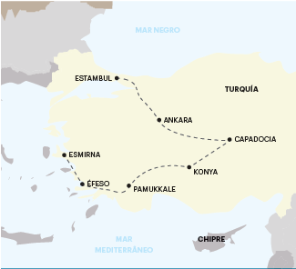
Embárquese hacia el exotismo de un país de contrastes y paisajes impresionantes.
Son 9 días de viaje, desde Estambul hasta la región de Izmir, pasando por Ankara, Capadocia, Konya, Pamukkale y Éfeso. Alojamiento en hoteles de 5 estrellas, con desayuno y 11 comidas incluidas.

Visitando: Estambul, Ankara, Capadocia, Konya, Pamukkale, Éfeso, Esmirna o Kusadasi.

SALIDAS VIERNES 2026:
Mayo: 08 y 22
Julio: 10
Agosto: 21
Septiembre: 11 y 25
Octubre: 02 y 09

SALIDAS VIERNES 2026 CON OFERTA HOTEL CUEVA:
Abril: 03 y 17
Junio: 12 y 26
Julio: 24
Agosto: 07
Octubre: 30
Noviembre: 13

**Importante: Fechas, itinerarios y precios pueden cambiar sin aviso previo. Para información actualizada, por favor consultar www.americas-abreu.com
ITINERARIO

Día 1 - Llegada a Estambul
Llegada al aeropuerto de Estambul. Recepción y traslado al hotel (la mayoría de los hoteles sólo aceptan entrada después de las 14:00hrs). Alojamiento.

Día 2 - Estambul
Su guía lo estará esperando a las 08h00 en la recepción del hotel. le pedimos su puntualidad para aprovechar su día de la mejor manera. Traslado al centro histórico de Estambul. Día libre para actividades por su cuenta. Regreso por su cuenta al hotel.
Consulte los tours opcionales del día: Estambul Clásico (visita de la Iglesia de Santa Irene, el Palacio de Topkapi, la Mezquita Azul y el Gran Bazar), con almuerzo incluido.

Día 3 - Estambul / Ankara
Salida del hotel para realizar un recorrido panorámico por la zona de Taksim, el corazón de la parte moderna de Estambul. Paseo por la avenida peatonal de Istiklal, una de las más famosas de la ciudad, para admirar los edificios del siglo XIX, la iglesia de San Antonio, el mercado de pescado y el mercado de frutas. Tiempo libre para almorzar.
Continuación del viaje hacia Ankara (450 km). Llegada a la capital turca y cena en el hotel.
Consulte los tours opcionales del día: Paseo en barco por el Bósforo, con almuerzo incluido.

Día 4 - Ankara / Capadocia
Visite el Mausoleo de Ataturk, uno de los ejemplos más destacados de la arquitectura moderna en Turquía. Situado en lo alto de una colina de Ankara, fue diseñado por un arquitecto turco y construido entre 1944 y 1953 para ser el lugar de descanso final de Mustafa Kemal Atatürk, fundador y primer presidente de la moderna República de Turquía.
Salida hacia Capadocia (290km). Llegada y almuerzo en un restaurante local. Parada fotográfica en el hermoso valle de Avcilar y después en el pueblo de Uçhisar, uno de los más típicos de la región. A continuación, visita de un centro de joyería para descubrir las piedras típicas del país. Continuación hacia su hotel en Capadocia y cena.

Día 5 - Capadocia
Descubra el Museo al Aire Libre de Goreme, patrimonio de la UNESCO desde 1984. Contiene la mejor colección de iglesias rupestres de Capadocia.
Almuerzo en un restaurante local. Parada en el encantador Valle Rojo (Devrent). Tiempo libre en Ortahisar, un pintoresco pueblo agrícola.
El recorrido continúa con una visita a un centro de artesanía, famoso por sus alfombras.
Antes de regresar al hotel, exploración de una histórica ciudad subterránea, conocida por sus casas y túneles secretos, que diversos pueblos han utilizado como refugio a lo largo de los siglos. Cena en el hotel.
Consulte los tours opcionales del día: Paseo en globo aerostático.

Día 6 - Capadocia / Konya
Continúe su visita a Capadocia, que en tiempos de antaño albergaba una hermosa raza de caballos de guerra, de ahí que su nombre signifique "tierra de hermosos caballos". Los caballos desaparecieron hace tiempo, al igual que los poderosos guerreros hititas que los montaban, pero la zona sigue siendo una atracción mundial por su increíble naturaleza y su inmaculado legado cultural. El programa continúa con una visita al fascinante Valle del Amor, un lugar de maravillas naturales con increíbles "chimeneas de hadas". Almuerzo en un restaurante local.
Salida hacia Konya (250km), capital de los turcos selyúcidas. Paso por los restos de un caravasar selyúcida, situado en la antigua Ruta de la Seda. Llegada y visita del Museo Mevlana, situado en un monasterio de los derviches danzantes. Mevlana fue un poeta místico y uno de los primeros humanistas del mundo que predicó la humildad, la sabiduría y el amor.
Continuación hacia el hotel en Konya. Cena en el hotel.

Día 7 - Konya / Pamukkale
Continuación hacia Pamukkale (420 km), Patrimonio de la Humanidad por la UNESCO. Conocido popularmente como el "Castillo de Algodón", Pamukkale nos presenta un impresionante paisaje de cascadas de piedra caliza blanca formadas por manantiales minerales.
Almuerzo en restaurante local. Después exploraremos los maravillosos travertinos blancos y las ruinas de la vecina ciudad griega de Hierápolis, fundada en el 190 a.C.
Llegada al hotel en Pamukkale. Cena en el hotel.

Día 8 - Pamukkale / Éfeso / Región de Izmir o Kusadasi
Salida hacia Éfeso (180 km). Tras almorzar en un restaurante local, visita del yacimiento arqueológico de Éfeso, la segunda ciudad más grande del Imperio Romano, con lugares destacados como la Biblioteca de Celso, el Teatro y el Templo de Adriano.
El viaje continúa con una visita a la Casa de la Virgen María, un santuario católico y musulmán situado en el monte Koressos, donde se cree que pasó sus últimos días. Durante la visita a esta región asistirá a un desfile de moda en un centro de exportación de cuero. Continuación hacia su hotel en la región de Kusadasi o Izmir (entre 30km y 110km).
Cena en el hotel.

Día 9 - Salida de Esmirna
Los servicios del hotel finalizan con el desayuno (la habitación puede permanecer ocupada hasta las 10h00 o las 12h00, según las normas de cada hotel). Tiempo libre hasta el traslado al aeropuerto de Esmirna. Regreso a su país. Fin de viaje.

servicios incluidos:
- 8 desayunos y 11 comidas (5 almuerzos y 6 cenas) en restaurantes locales o hoteles;
- Viaje en autobús o van de turismo;
- 1 traslado de llegada y 1 traslado de salida por reserva (los traslados sólo están incluidos si recibimos la información de los vuelos hasta 15 días antes del inicio del viaje);
- Servicio de maleteros en los hoteles (1 maleta por persona), excepto en Estambul;
- Alojamiento en la categoría reservada en los hoteles previstos (o similares);
- Tasas hoteleras y de servicio;
- Acompañamiento del 2º al penúltimo día del viaje por un guía bilingüe (español y portugués);
- Visitas panorámicas (entrada no incluida): Estambul y la región de Capadocia;
- Visitas, entradas a museos y monumentos según itinerario: Mausoleo de Ataturk, Museo al Aire Libre de Goreme, Ciudad Subterránea en Capadocia, Museo de Mevlana, Pamukkale y Hierápolis, Éfeso, Casa de la Virgen María.

Servicios excluidos:
- Extras personales;
- Vuelos;
- Bebidas en las comidas;
- Propinas a guías, chóferes y maleteros (Valores indicativos por persona: 40 euros);
- Todos aquellos servicios que no se encuentren debidamente especificados en los “SERVICIOS INCLUIDOS”.

Precios hasta 31/12/2025

TESOROS DE TURQUÍA - ESTAMBUL A ESMIRNA | 9 DÍAS
Precios por persona en USD - PARTE TERRESTRE:
Tipologia | Salida | Doble/Twin | Doble con cama adicional | Individual | Niño  5-11 años
Tesoros de Turquía - Estambul a Esmirna (9 días) - Programa Base | Todas las salidas | $ 857 | $ 857 | $ 1325 | $ 453
Tesoros de Turquía - Estambul a Esmirna (9 días) - Upgrade Hotel Área Taksim | Todas las salidas | $ 1000 | $ 1000 | $ 1612 | $ 525
Tesoros de Turquía - Estambul a Esmirna (9 días) - Upgrade Hotel Cueva en Capadocia | Todas las salidas | $ 1146 | $ 1146 | $ 1853 | $ 598
Tesoros de Turquía - Estambul a Esmirna (9 días) - Upgrade Hotel Área Taksim + Hotel Cueva en Capadocia | Todas las salidas | $ 1289 | $ 1289 | $ 2140 | $ 670

PRECIOS COMISIONABLES.

TESOROS DE TURQUÍA - ESTAMBUL A ESMIRNA | 9 DÍAS – HOTEL CUEVA GRATIS
Precios por persona en USD - PARTE TERRESTRE:
Tipologia | Salida | Doble/Twin | Doble con cama adicional | Individual | Niño  5-11 años
Tesoros de Turquía - Estambul a Esmirna (9 días) - Upgrade Hotel Cueva en Capadocia Gratis | Todas las salidas | $ 857 | $ 857 | $ 1325 | $ 453
Tesoros de Turquía - Estambul a Esmirna (9 días) - Upgrade Hotel Área Taksim | Todas las salidas | $ 1000 | $ 1000 | $ 1612 | $ 525

PRECIOS COMISIONABLES.

TURQUÍA ESENCIAL
5 NOCHES, 5 COMIDAS, TRASLADOS Y GUÍA BILINGÜE PORTUGUÉS/ESPAÑOL | 6 DÍAS

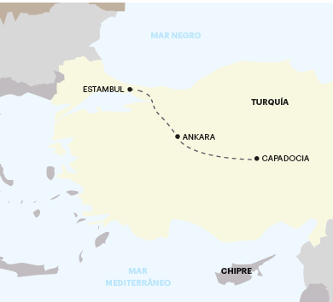
Embárquese en un viaje a través de este cruce de civilizaciones, sus monumentos emblemáticos y sitios declarados Patrimonio de la Humanidad por la UNESCO.
Venga a descubrir Estambul, la antigua capital de los imperios bizantino y otomano, Ankara, la sede del gobierno y los paisajes únicos de Capadocia.
Son 6 días de viaje con alojamiento en hoteles de 5 estrellas, desayuno y 5 comidas incluidas.

Visitando: Estambul, Ankara, Capadocia.

SALIDAS VIERNES 2026:
Mayo: 08 y 22
Julio: 10
Agosto: 21
Septiembre: 11 y 25
Octubre: 02 y 09

SALIDAS VIERNES 2026 CON OFERTA HOTEL CUEVA:
Abril: 03 y 17
Junio: 12 y 26
Julio: 24
Agosto: 07
Octubre: 30
Noviembre: 13

Importante: Fechas, itinerarios y precios pueden cambiar sin aviso previo. Para información actualizada, por favor consultar www.americas-abreu.com
ITINERARIO
Día 1 - Llegada a Estambul
Llegada al aeropuerto de Estambul. Recepción y traslado al hotel (la mayoría de los hoteles sólo aceptan entrada después de las 14:00hrs). Alojamiento.

Día 2 - Estambul
Su guía lo estará esperando a las 08h00 en la recepción del hotel. le pedimos su puntualidad para aprovechar su día de la mejor manera. Traslado al centro histórico de Estambul. Día libre para actividades por su cuenta. Regreso por su cuenta al hotel.
Consulte los tours opcionales del día: Estambul Clásico (visita de la Iglesia de Santa Irene, el Palacio de Topkapi, la Mezquita Azul y el Gran Bazar), con almuerzo incluido.

Día 3 - Estambul / Ankara
Salida del hotel para realizar un recorrido panorámico por la zona de Taksim, el corazón de la parte moderna de Estambul. Paseo por la avenida peatonal de Istiklal, una de las más famosas de la ciudad, para admirar los edificios del siglo XIX, la iglesia de San Antonio, el mercado de pescado y el mercado de frutas. Tiempo libre para almorzar.
Continuación del viaje hacia Ankara (450 km). Llegada a la capital turca y cena en el hotel.
Consulte los tours opcionales del día: Paseo en barco por el Bósforo, con almuerzo incluido.

Día 4 - Ankara / Capadocia
Visite el Mausoleo de Ataturk, uno de los ejemplos más destacados de la arquitectura moderna en Turquía. Situado en lo alto de una colina de Ankara, fue diseñado por un arquitecto turco y construido entre 1944 y 1953 para ser el lugar de descanso final de Mustafa Kemal Atatürk, fundador y primer presidente de la moderna República de Turquía.
Salida hacia Capadocia (290km). Llegada y almuerzo en un restaurante local. Parada fotográfica en el hermoso valle de Avcilar y después en el pueblo de Uçhisar, uno de los más típicos de la región. A continuación, visita de un centro de joyería para descubrir las piedras típicas del país. Continuación hacia su hotel en Capadocia y cena.

Día 5 - Capadocia
Descubra el Museo al Aire Libre de Goreme, patrimonio de la UNESCO desde 1984. Contiene la mejor colección de iglesias rupestres de Capadocia.
Almuerzo en un restaurante local. Parada en el encantador Valle Rojo (Devrent). Tiempo libre en Ortahisar, un pintoresco pueblo agrícola.
El recorrido continúa con una visita a un centro de artesanía, famoso por sus alfombras.
Antes de regresar al hotel, exploración de una histórica ciudad subterránea, conocida por sus casas y túneles secretos, que diversos pueblos han utilizado como refugio a lo largo de los siglos. Cena en el hotel.
Consulte los tours opcionales del día: Paseo en globo aerostático.

Día 6 - Salida de Capadocia
Los servicios del hotel finalizan con el desayuno (la habitación puede permanecer ocupada hasta las 10h00 o las 12h00, según las normas de cada hotel). Tiempo libre hasta el traslado al aeropuerto de Kayseri. Regreso a su país. Fin de viaje.

servicios incluidos:
- 5 desayunos y 5 comidas (2 almuerzos y 3 cenas) en restaurantes locales o hoteles;
- Viaje en autobús o van de turismo;
- 1 traslado de llegada y 1 traslado de salida por reserva (los traslados sólo están incluidos si recibimos la información de los vuelos hasta 15 días antes del inicio del viaje);
- Servicio de maleteros en los hoteles (1 maleta por persona), excepto en Estambul;
- Alojamiento en la categoría reservada en los hoteles previstos (o similares);
- Tasas hoteleras y de servicio;
- Acompañamiento del 2º al penúltimo día del viaje por un guía bilingüe (español y portugués);
- Visitas panorámicas (entrada no incluida): Estambul y la región de Capadocia;
- Visitas, entradas a museos y monumentos según itinerario: Mausoleo de Ataturk, Museo al Aire Libre de Goreme, Ciudad Subterránea en Capadocia

Servicios excluidos:
- Vuelos;
- Bebidas en las comidas;
- Propinas a guías, chóferes y maleteros (Valores indicativos por persona: 25 euros);
- Todos aquellos servicios que no se encuentren debidamente especificados en los “SERVICIOS INCLUIDOS”.

Precios hasta 31/12/2025

TURQUÍA ESENCIAL | 6 DÍAS
Precios por persona en USD - PARTE TERRESTRE:
Tipologia | Salida | Doble/Twin | Doble con cama adicional | Individual | Niño  5-11 años
Turquía Esencial - Estambul a Capadocia (6 días) - Programa Base | Todas las salidas | $ 563 | $ 563 | $ 921 | $ 304
Turquía Esencial - Estambul a Capadocia (6 días) - Upgrade Hotel Área Taksim | Todas las salidas | $ 706 | $ 706 | $ 1208 | $ 376
Turquía Esencial - Estambul a Capadocia (6 días) - Upgrade Hotel Cueva en Capadocia | Todas las salidas | $ 852 | $ 852 | $ 1450 | $ 448
Turquía Esencial - Estambul a Capadocia (6 días) - Upgrade Hotel Área Taksim + Hotel Cueva en Capadocia | Todas las salidas | $ 995 | $ 995 | $1736 | $ 520

PRECIOS COMISIONABLES.

TURQUÍA ESENCIAL | 6 DÍAS – HOTEL CUEVA GRATIS
Precios por persona en USD - PARTE TERRESTRE:
Tipologia | Salida | Doble/Twin | Doble con cama adicional | Individual | Niño  5-11 años
Turquía Esencial - Estambul a Capadocia (6 días) - Upgrade Hotel Cueva en Capadocia Gratis | Todas las salidas | $ 563 | $ 563 | $ 921 | $ 304
Turquía Esencial - Estambul a Capadocia (6 días) - Upgrade Hotel Área Taksim | Todas las salidas | $ 706 | $ 706 | $ 1208 | $ 376

Hoteles previstos o similares

Hoteles 5 estrellas estándar en todas las ciudades / regiones
Estambul - No caso de compra upgrade a zona de Taksim - Hotel 4 estrellas
Capadocia - No caso de compra upgrade a Hotel Cueva - Categoría especial

ESTAMBUL
- Elite World Istanbul Florya
- Windsor Bayrampasa
- Lionel Bayrampasa
- Wishmore Bayrampasa

ANKARA
- Holiday Inn Çukurambar
- CP Ankara
- Hilton SA
- Meyra Palace Ankara

CAPADOCIA
- Crowne Plaza Nevsehir
- Mustafa Cappadocia
- Ramada

KONYA
- Grand Konya Hotel
- Bayir Diamond
- Anemon Konya

PAMUKKALE
- Adempira Thermal
- Colossae
- Richmond Thermal

Región de Esmirna / Aliaga o Kusadasi:
- Radisson Izmir – Aliaga
- Kaya Thermal
- Le Bleu
- Ramada Suites

TAKSIM – Hotel 4 ★★★★ (en caso de compra de upgrade)
- Arts Hotel Taksim
- Occidental Taksim
- Titanic City Taksim

Hotel Cueva – Categoría Especial *** (en caso de compra de upgrade)
- Exedra
- MDC
- Nino Cave Suites
- Yunak Evleri
- Misty Cave Suite

*** - Hotel Cueva - Pertenecen a una categoría especial, ya que incorporan características de antiguas cuevas y ofrecen las comodidades y servicios necesarios. Sin embargo, no todos los "hoteles cueva" son realmente hoteles dentro de cuevas. Debido a la gran demanda de este tipo de alojamiento, se han construido más habitaciones en piedra, adosadas a la estructura original, manteniendo la esencia de la región.

Por cuestiones Logísticas el Listado de Hoteles confirmado para cada Reserva se entrega 7 días antes del inicio de los Servicios en destino.
Notas y Condiciones

POLÍTICA DE ANULACIÓN (SALIDAS INDIVIDUALES):
- Entre 30 y 21 días antes del inicio del circuito gastos de anulación del 20%
- Entre 20 y 14 días antes del inicio del circuito gastos de anulación del 40%
- Entre 13 y 6 días antes del inicio del circuito gastos de anulación del 50%
- Entre 5 y 0 días antes del inicio del circuito gastos de anulación del 100%

PROPINAS:
Son una forma de agradecer el buen servicio prestado por el guía y el conductor. Arraigadas en la cultura turca, suelen ser sugeridas por el guía del grupo al final del tour.
Precios indicativos por persona: € 40

HOTELES:
La clasificación oficial de los hoteles es responsabilidad total y exclusiva de las entidades oficiales de turismo del país al que pertenecen. Los criterios de evaluación difieren de un país a otro, por lo que un hotel de 5 estrellas en Turquía puede no tener las mismas características que un hotel con la misma clasificación en Europa.
En algunas fechas, y dependiendo del número de participantes, pueden ocurrir cambios en los hoteles previstos (se confirmarán hoteles similares).
Algunos hoteles pueden exigir una tarjeta de crédito (depósito) al momento del check-in.
La mayoría de las habitaciones son formadas por dos camas individuales. El tamaño de las camas y habitaciones de hotel es para 2 personas.
Las habitaciones son estándar (simple). Es difícil conseguir habitaciones contiguas. Si desea una cama doble, informe al agente de viajes al hacer la reserva, pero estará sujeto a confirmación al momento del check-in.
Habitación triple - En la mayoría de los hoteles, la cama supletoria para la tercera persona no es de igual tamaño y comodidad. No recomendamos habitaciones triples para 3 adultos.

ITINERARIO/VISITAS:
Si necesario, pueden ocurrir cambios en el orden de las rutas y visitas descritas en el itinerario.
Las visitas a las tiendas indicadas en el itinerario (tapicería, joyería, marroquinería y cerámica) tendrán una duración variable, en función del interés de los participantes.

TRASLADOS:
1 traslado de llegada y 1 traslado de salida por reserva. Si hay más de 1 vuelo por reserva a la llegada o a la salida, se aplicará un suplemento adicional de € 180 por traslado.

COMIDAS INCLUIDAS:
Presentamos las mejores opciones disponibles para grupos en cada región, pero es importante tener en cuenta que no se trata de un itinerario gastronómico, sino cultural.

MONUMENTOS Y FIESTAS:
Ramadán (del 28 de febrero al 29 de marzo de 2025): Todos los museos, mezquitas, bazares y restaurantes estarán abiertos.
Fiesta de fin del Ramadán (del 30 de marzo al 1 de abril de 2025): Algunos monumentos y lugares de interés como el Mercado de las Especias, el Gran Bazar y la Gran Mezquita de Santa Sofía permanecerán cerrados.
Fiesta del Sacrificio (del 06 al 09 de junio de 2025): Algunos monumentos y lugares de interés como el Mercado de las Especias, el Gran Bazar y la Mezquita de Santa Sofía permanecerán cerrados.

NIÑOS:
Programa no recomendado para niños de hasta 5 años (incluidos). Nos reservamos el derecho de no aceptar participantes hasta esa edad.

Noches Adicionales

TARIFAS VENTA PÚBLICO Y COMISIONABLES
- Precios por persona y noche en USD
- No se aplica suplemento de traslado
- Máximo de 3 noches adicionales
- Precios válidos para el periodo del 25/03/2026 al 20/03/2027
- Habitación Doble con cama adicional - No recomendada para 3 adultos
- Programas no recomendados para niños de hasta 5 años (incluidos)

ISTAMBUL (APA) | P/PAX USD
DUPLO / TWIN / TRIPLO | 136 USD
SINGLE | 272 USD
CHD 2-11 ANOS | 68 USD
KUSADASI/IZMIR (APA) | P/PAX USD
DUPLO / TWIN / TRIPLO | 136 USD
SINGLE | 248 USD
CHD 2-11 ANOS | 68 USD
CAPADÓCIA (MP) | P/PAX USD
DUPLO / TWIN / TRIPLO | 113 USD
SINGLE | 192 USD
CHD 2-11 ANOS | 56 USD
ISTAMBUL C/ HTL 4* EM TAKSIM (APA) | P/PAX USD
DUPLO / TWIN / TRIPLO | 203 USD
SINGLE | 405 USD
CHD 2-11 ANOS | 101 USD
CAPADÓCIA C/HTL CAVERNA (APA) | P/PAX USD
DUPLO / TWIN / TRIPLO | 248 USD
SINGLE | 441 USD
CHD 2-11 ANOS | 124 USD

Punto de encuentro para el traslado de llegada

Aeropuerto Internacional de Estambul (IST)

Después del control aduanero, diríjase a la salida – Puerta 8.

La terminal de llegadas tiene varias puertas, por lo que es imprescindible que salga por la puerta 8. Por favor, no baje al piso -2.

El asistente estará esperando fuera del edificio con un cartel de ABREU.

Si es necesario, tiene a su disposición un contacto de emergencia y whatsapp:
+90 549 600 72 10 (Portugués / Inglés)
+90 549 548 58 67 (Español / Inglés)
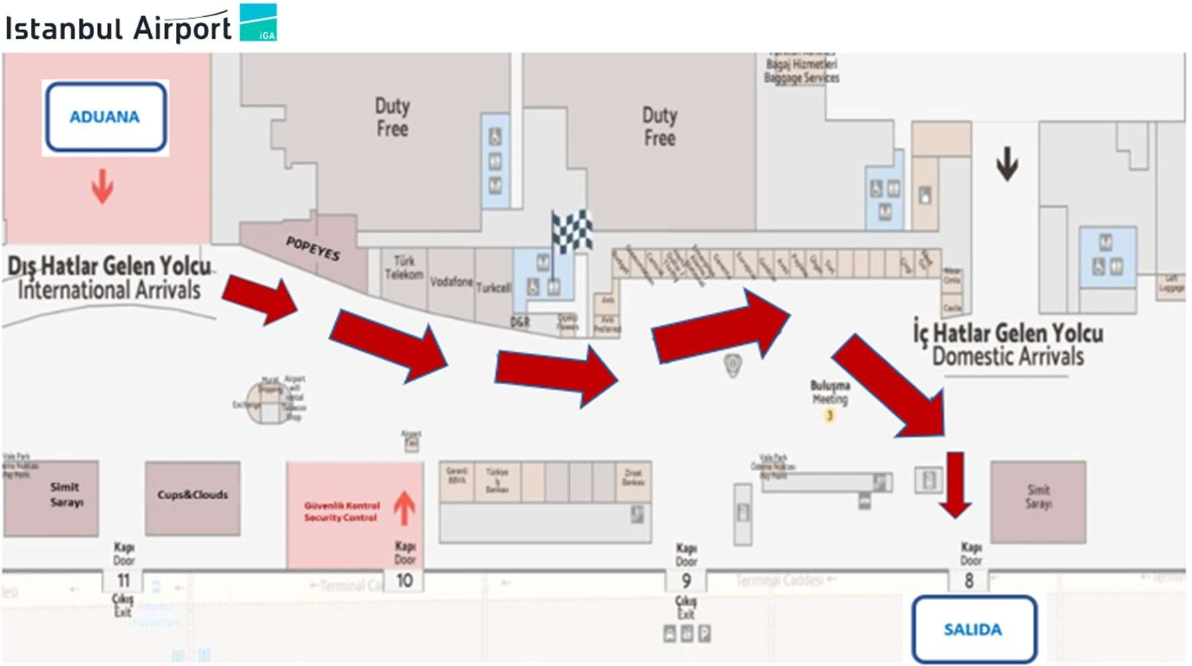

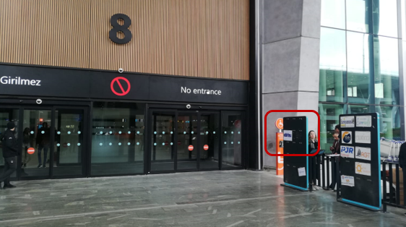
Aeropuerto Internacional Sabiha Gökçen (SAW)

Después del control de aduanas, salga de la terminal de llegadas para encontrarse con el asistente.
Salga por una de las 2 puertas y diríjase hacia la columna número 9, ubicada en el exterior del edificio.

A continuación, cruce la calle por el paso de peatones, hasta llegar a la entrada del edificio de aparcamiento, la entrada oeste (Batı Girişi). Allí estará esperando el asistente, identificado con un cartel de ABREU.

Si es necesario, tiene a su disposición un contacto de emergencia y whatsapp:
+90 549 600 72 10 (Portugués/Inglés)
+90 549 548 58 67 (Español/Inglés)

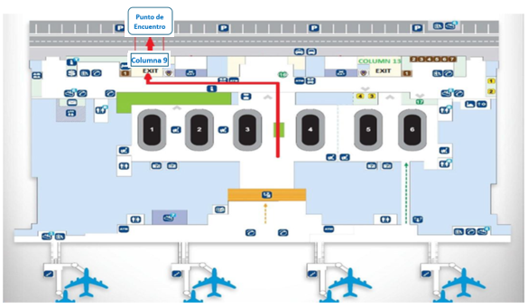

Excursiones Opcionales

Estambul clásico de día completo /almuerzo incluido – Precio por persona EUR € 110
Después del desayuno, realizarás un recorrido panorámico por la ciudad. Salida del hotel para disfrutar de las murallas de Constantinopla utilizadas para rodear y proteger la hermosa Ciudad Vieja, luego continúe el recorrido por el Cuerno de Oro, famoso por el distrito de Eyup y la iglesia búlgara de San Esteban. También admirará el distrito de Sirkeci, ubicado cerca de la estación de tren Orient Express y del Puente de Gálata. Tendrá la oportunidad de realizar una excursión opcional para descubrir el corazón histórico de Estambul. Primero visitará la Iglesia de Santa Irene, es la iglesia más antigua conocida de la ciudad y la única iglesia bizantina en Estambul que nunca se convirtió en mezquita. Después visitará el Palacio de Topkapı, la corte y residencia de los sultanes otomanos y hogar del tesoro imperial. Luego, la visita continúa con Harem, la sección apartada del icónico Palacio de Topkapi en Estambul, que sirvió como alojamiento privado para los gobernantes otomanos y sus familias. Data del siglo XVI y albergaba a las esposas, concubinas e hijos del sultán. Después del almuerzo, visitará la Mezquita Azul con seis elegantes minaretes y un impresionante interior con azulejos azules de Iznik y patrones intrincados. Luego darás un paseo por el antiguo Hipódromo, importante no sólo por ser el centro de deportes y entretenimiento en la antigua Constantinopla sino también por ser un lugar político. Terminaremos nuestro día con el Gran Bazar, el bazar cubierto más grande y atractivo del mundo. Regrese a su hotel de 5 * para pasar la noche.

Estambul – Paseo en barco por el Bósforo con almuerzo – Precio por persona EUR €65
Antes de salir para Ankara, tendrá la oportunidad de realizar un recorrido en barco a lo largo de las costas europeas y asiáticas del estrecho del Bósforo. Simplemente se relajará y dejará que la belleza de los bosques, palacios, mezquitas, pintorescos pueblos del Bósforo, mansiones de verano otomanas, fortalezas se lo lleven. Después del viaje en barco, almuerzo en un restaurante local.

Capadocia – Paseo en Globo – Precio por persona EUR €250 a €350 (sujeto a actualización)
Posibilidad de participar en una excursión opcional muy especial: un espectacular paseo en globo al amanecer, paseando por las nubes, pasando por colinas, valles, chimeneas de hadas y pueblos trogloditas. Si las condiciones climáticas no lo permiten, este tour puede ser cancelado. Los valores presentados son estimaciones, sujetos as al cambio/oscilación.

Capadocia – Jeep Safari – Precio por persona EUR €90
Una de las aventuras más emocionantes en Capadocia es descubrir la región en un vehículo todoterreno. Este tour le ofrece los mejores valles, rincones y otros lugares destacados increíbles. Disfrute de los lugares difíciles de encontrar y esté lejos de las multitudes para disfrutar de vistas espectaculares en los paisajes únicos de Capadocia.

Capadocia – Noche turca con bebidas locales (limitadas) – Precio por persona EUR €75
Pase una noche en Capadocia al auténtico estilo turco. El espectáculo propuesto combina buena música y danza. Los artistas dan vida a la cultura y el patrimonio de Turquía a través de un espectáculo fascinante que realiza danzas folclóricas tradicionales de diferentes regiones. Disfrute de impresionantes actuaciones de hábiles bailarines y admire la famosa danza del vientre.
El precio incluye transporte de ida y vuelta, actuación de música y danza, y bebidas limitadas.

Capadocia – Ceremonia de Derviches – Precio por persona EUR €40
Asista a una ceremonia de danza sufí conocida como Sema, una de las actividades culturales más famosas de Turquía. La secta de los derviches giratorios es una hermandad religiosa mística fundada en el siglo 13. La ceremonia tiene lugar en un ambiente mágico y místico, acompañado de música tradicional.

IMPORTANTE:
- El guía estará a disposición para cualquier información sobre estas excursiones;
- Estas excusiones solamente pueden comprarse localmente;
- Los opcionales son a pagarse en USD o EUR;
- Precios válidos para las salidas del 28/03/2025 al 20/03/2026;
- Precios pueden cambiar sin aviso previo;
- En todas las opcionales, a excepción del Paseo en Globo, en caso de pago con tarjeta, se aplicará un cargo adicional del 5%;
- En caso de pago con tarjeta en la opcional de Paseo en Globo, se cobrará una tasa de 10€ en Capadocia o 20€ en Pamukkale.

Política de Grupos

GRUPOS EN SALIDAS REGULARES
- Hasta 19 pasajeros: considerado FIT
- De 20 a 30+ pasajeros: El grupo se deberá cerrar hasta 45 días antes de la fecha de salida: nombres + distribución de habitaciones.
- Pago total 31 días antes de la fecha de salida

Política de cancelación
- 30 e 15 días: 40% de gastos
- 13 e 6 dias: 70% de gastos
- 5 e 0 días: 100% de gastos

Otras condiciones:
- 1 gratis en ½ doble / twin si tenemos 20 pasajeros que pagan
- Cuando aplicamos 1 persona gratis, no aplicaremos descuento de agente de viajes;
- Bus en privado a partir de 40 pasajeros.

GRUPOS EN PRIVADO
Para solicitar una cotización detallada, envíen un correo a bookinglatam.to@abreu.pt

